出國報告書
撰寫時間：2006年09月12日
姓 名 | 林盈達 | 單 位 |  | 資訊工程系 / 網工所
連絡電話 | (03) 5712121-31899 | 出生年月日 |  | 54年 08 月 31 日
職 別 | 教 授 / 所 長
出席國際  會議名稱 | Visits to:  參訪D-Link, ZyXEL (UK-London)、Alcatel (France-Paris)、NSS(France-Montpellier)。  拜訪 Leuven University(Belgium-Leuven)
到達國家  及 地 點 | 歐洲-London, Paris, Montpellier, Leuven
出國期間 | 自2006年08月31日 迄 2006年09月09日
內容 | 摘要  台灣網路通訊廠商漸漸走向品牌之路，同時也希望具備開發高階產品的能力以健全三大通路銷售: 零售、標案以及企業，在這次的歐洲行程中，我們一行二人前往英國拜訪了台灣兩大網通廠商ZyXEL與D-Link，了解其品牌在歐洲市場中的斬獲與困難，接著前往比利時參觀魯汶大學及iMec (Interuniversitair Micro-Electronica Centrum)，觀察其產業界與學術界互動合作的狀況，最後到法國拜訪Alcatel及NSS，從Alcatel身上比較國內、外的Switch廠商發展差異，也見習NSS Lab的運作方式以及在高階產品上的測試技術。對於ZyXEL及D-Link而言歐洲市場占總營收很大的比例、認證對於高階產品更為重要、零售市場是主要的通路但與另兩種通路之差異日漸減小、北歐的需求變化遠比南歐要快，而小國的需求變化比大國也來得較快、將來歐盟要實施綠色環保(無鉛)後，舊產品的淘汰率會大幅升高，IMECH裡建置了200mm及300mm的晶圓廠，可讓研究人員有更多實踐想法的機會，Alcatel已投入大量的資源在應用軟體開發上，目的是要將語音資料作更好的整合在不同的硬體平台上(Alcatel Unified Communication)，NSS的測試範圍主要為Security coverage及Performance，在攻擊程式的開發上主要是與一家Assurent合作取得相關函式庫，效能測試上是以Spirent Avalanche/Reflector進行。
1. 訪問對象、目的與結論
本次歐洲行的拜訪對象包括了網通廠商: ZyXEL、D-Link及Alcatel，研究組織: 魯汶大學及iMec，測試實驗室: NSS，從ZyXEL、D-Link、Alcatel這三家國內、外著名之網通廠商身上，我們希望可以了解到網通產品的通路/市場分佈狀況以及認證對於網通產品的重要性，在拜訪魯汶大學及iMec的過程中我們可以了解目前比利時學術研究與產業開發兩者結合的狀況，至於NSS Lab，由於NSS award在台灣的網安產品中是一項具說服力的認證，我們希望從這次的會議討論可以了解他們成功的原因，進一步來加強本身的營運模式與測試技術。
英國: ZyXEL及D-Link
抵達歐洲後的第一站，是前往位於英國南部(Bracknell, Berkshire)郊區的ZyXEL，與我們碰頭的是一位Managing Director，在此會議中以網安產品為例，認為如果產品缺乏具代表性的認證，在產品對外的銷售上及對內的信心上都會有相當程度的影響、對於銷售通路目前還是以零售及標案為主，零售市場首重品牌而標案市場就看產品規格是否符合與產品價格的彈性度，至於企業市場還是占較小的部分，因其需要深入長期的布局且周邊合作伙伴也要夠強壯，因此目前Enterprise市場主要還是Cisco的天下、歐洲市場占整個公司的總營收六成以上，在Security主要的競爭對手為SonicWall、WatchGuard、歐洲雖然成立了歐盟團體，不過地區性的差別還是不小，造成在產品規劃、銷售上的挑戰，以產品需求的變化而言最快速的是北歐國家(ex.瑞典)，再來是西歐國家(ex. 法國、德國)，相對較緩慢的是英國與南歐國家(ex. 義大利、西班牙)。
接下來前往倫敦與D-Link歐洲區President及Product Manager討論相關議題，歐洲區市場占D-Link總營收的三分之一左右、其市場分佈狀況相當平均，用戶端約40%、企業端約30%、電信市場約30%，用戶端市場以北美為主，在中南美及蘇聯等地只有企業及電信市場，電信局端由於其Technology Life Cycle較短，因此所遇到的問題最多，其次是用戶端市場(ex. 客戶使用上的問題及ISP的設定改變)，最少有問題的是企業市場、為了解決用戶端市場的問題以及不同ODM產品間的互通，D-Link正積極推展D-Link 2.0的協定、對於網安產品也是十分需要認證的取得，以VPN產品為例就必須通過ICSA及VPNC的測試。
 | 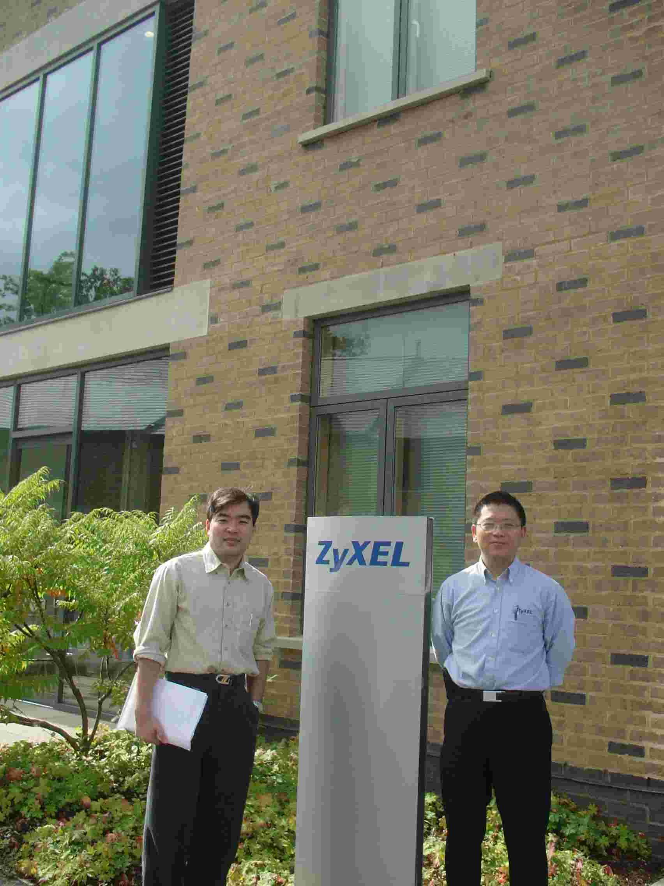 |  | 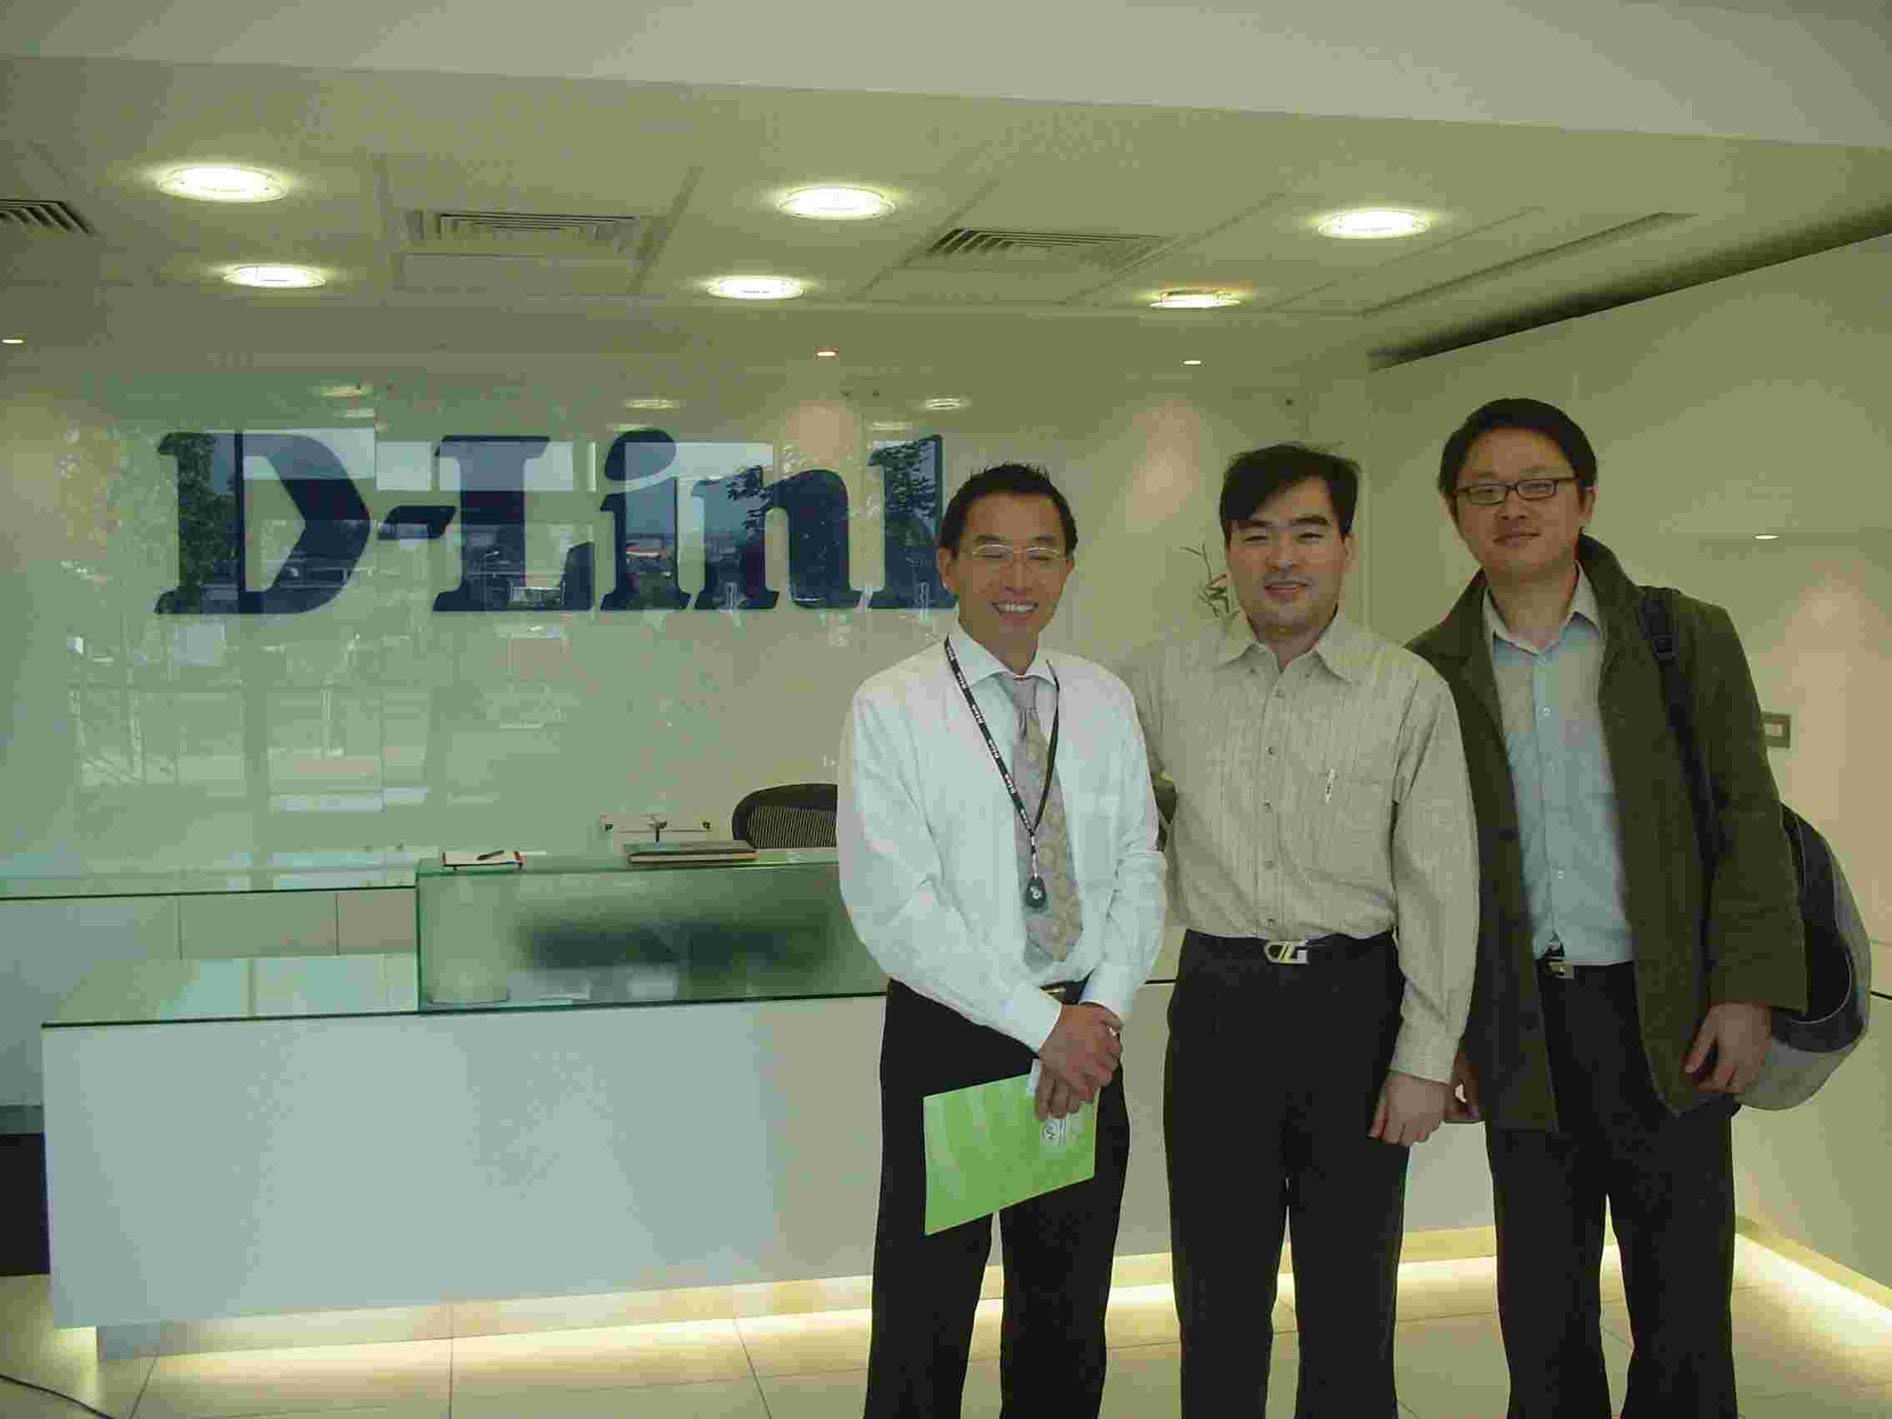
 | 圖 1: 分別在ZyXEL及D-Link的Logo前留影
比利時: 魯汶大學及iMec
結束英國的行程後，我們搭程EuroStar穿越英吉利海峽抵達比利時首都布魯塞爾，然後再前往魯汶大學及iMec參觀，iMec有點類似工研院的性質，裡的研發主題包含了Nanotechnology, Organic electronics, Bioelectronics, Packaging, Wireless communication, Solar cells, RF devices and technology, GaN power devices, Non-volatile memories, Microsystems, Micro- and nanoelectronics等等, 在iMec裡我們看到了兩座不同規格的晶圓廠，不僅讓業界廠商可以合作開發IC、也可讓學生們看到自己設計的成果，在2005年10月台灣的TSMC成為iMec中第八家核心合作伙伴，合作內容主要是sub-45nm CMOS的研發。
 |  |  | 
 | 圖 2: 左圖是與魯汶大學教授Luc合影、右圖是在iMec裡參觀晶圓廠
法國: Alcatel及NSS
Alcatel法國HQ在巴黎附近，與同開會人員主要是Solution Marketing Managers，我們聽取了其對於市場趨勢的說明及產品規劃的roadmap，觀看了My Messaging, My Phone, My Teamwork及My Assistant等語音整合應用軟體的demo，技術主軸以Alcatel Unified Communication為主，讓使用者可以透過各種不同平台達到語音交談的目的，當然對於VoIP的安全性也是十分注重，Alcatel跟一家叫作THALES的公司合作VoIP相關加密保護技術，因此Alcatel已經變成一家應用軟體比重很高的公司。
從巴黎前往NSS是很長的一個旅程，TGV加上計程車的時間將近要四個小時，NSS位於南法的一個城市 ”Sumene”，而且是位於山中的一間別墅內，令我們意外的是其測試人員只有4位Full-time，不過卻有著相當不錯的測試設備 (Avalahcne 2500 + Reflector 2500至少有8台)，除了在法國這四位的測試人員外，尚有兩位人員在英國負責administration的工作，NSS主要測試範圍是Security coverage及Performance。
 | 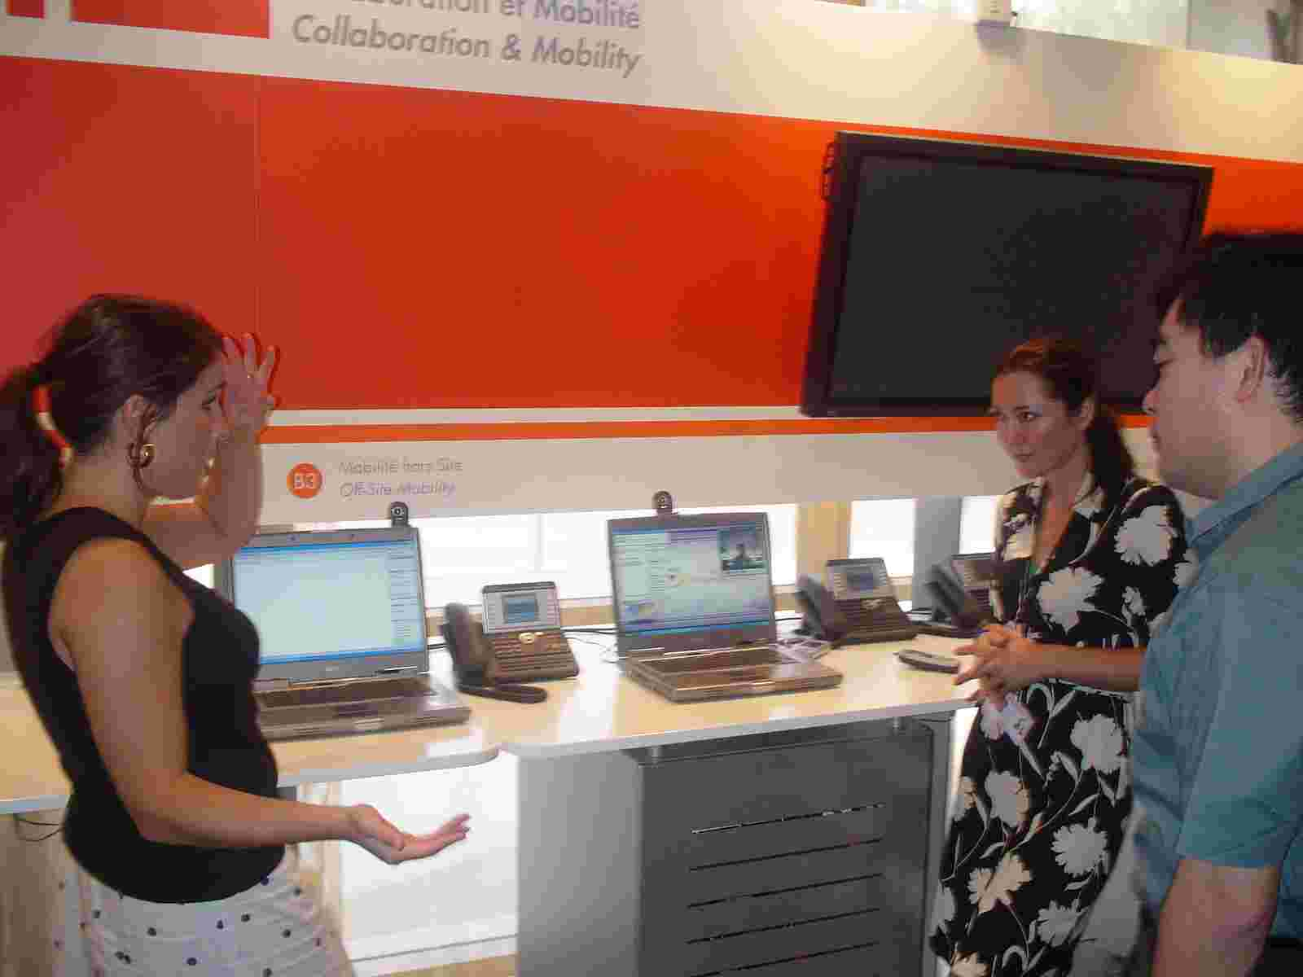 |  | 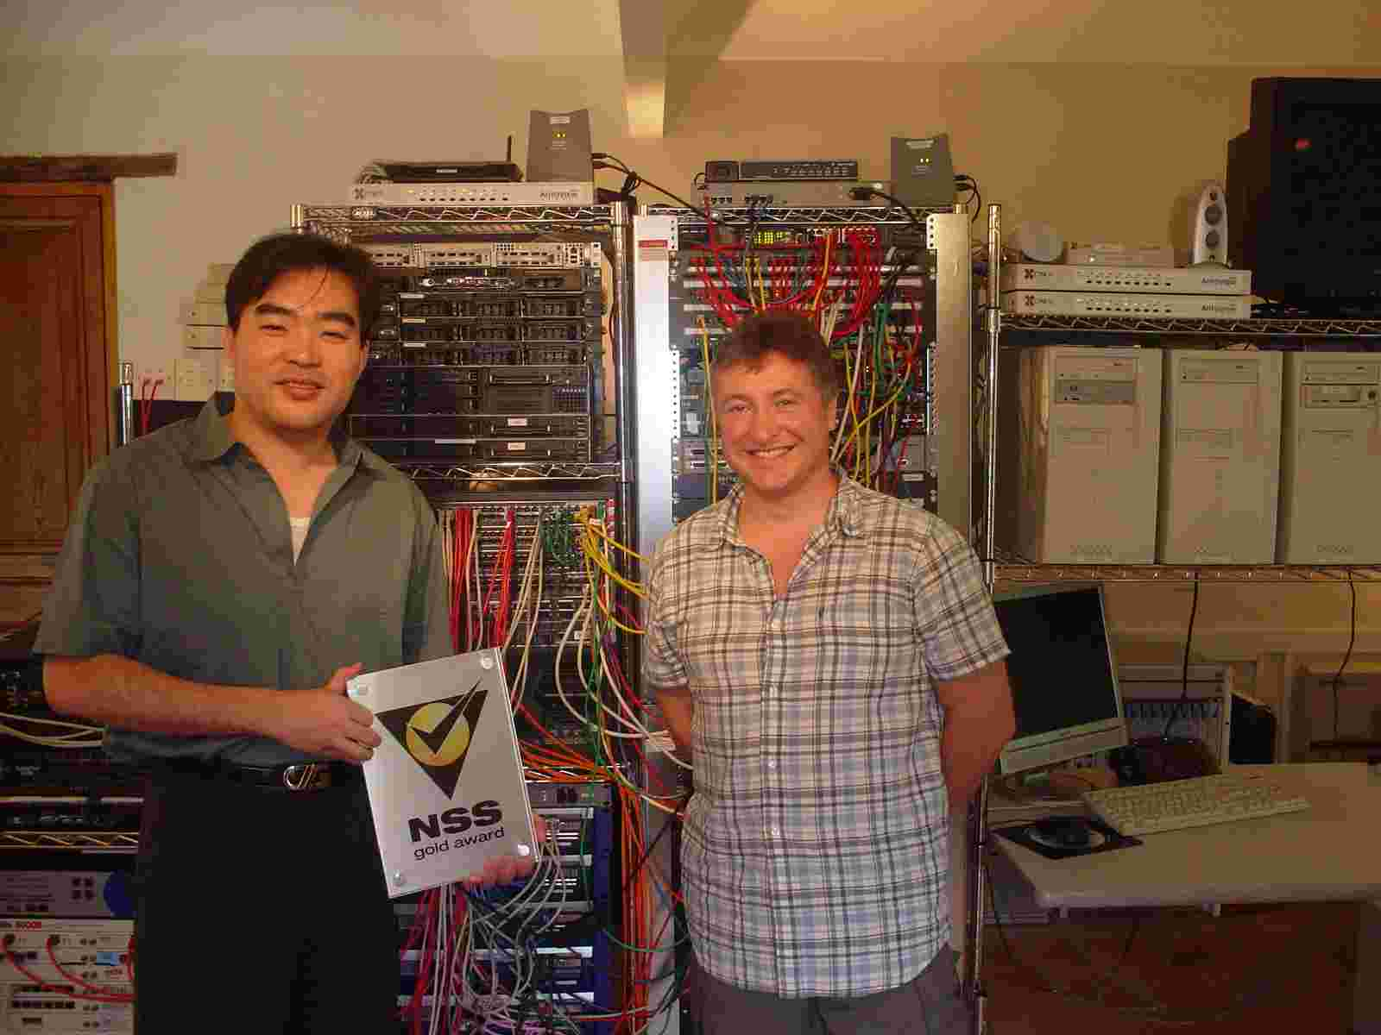
 | 圖 3: 左圖為Alcatel人員介紹其產品、右圖與NSS人員在測試區前的合影
2. 網安產品認證機構介紹
網通市場的銷售通路主要有三種: 零售、標案以及企業，其中對於硬體式的網路/內容安全(NCSec)設備而言更是依賴後兩者的模式來進行，在標案及企業的市場中由於產品總價值不匪，因此通常會有專門的MIS人員進行採購評估避免造成組織/企業的損失，對MIS人員而言最容易辨別產品優劣的方法之一，便是了解產品有沒有獲得一些具代表性的「認證(Certificate)」，例如ICSA、NSS、Common Criteria、MIPS 140-2等等，然而對於這些認證的涵意，MIS人員有真正的了解了嗎? 認證本身是否也成為一種「品牌」了呢? 認證發行的過程中所實際進行的測試項目、所用到的測試技術才是採購人員真正該注意的地方，接下來介紹有關ICSA、Common Criteria及FIPS 140-2的相關資訊，並且另用一段完整介紹NSS。
ICSA
ICSA的全名叫作「International Computer Security Association」，是位於美國賓州的一家網路安全產品測試實驗室，發行認證的項目十分多樣化，其中包括了anti-virus, firewall, IPSec VPN, cryptography, SSL VPN, network IPS, anti-spyware and PC firewall products等等，除了測試產品、發行認證的主要業務外，也發表一些surveys, security industry studies及buyers' guides，同時對於各個項目也有獨立的community可以定期討論相關技術，在2005年4月時ICSA Labs取得ISO 9001:2000成為一國際標準認可之測試中心，ICSA目前也被NIST-NVLAP認可為可以進行FIPS 140-2密碼模組測試，而IPSec是ICSA較早就有的Certificate Program，目前正在推行IKE v2的Testing Program。

2004年時NBL就有親自去拜訪ICSA，那時ICSA有35位Full-Time員工，相較於其它拜訪的實驗室(UNH/IOL)來說，顯得較為封閉，只公開測試項目（criteria）而沒有測試步驟（procedure），也有許多世界各地實驗室希望與ICSA合作成為一個branch的要求，但都被回絕，原因是Intellectual Property、credibility、quick update on criteria三個考量，如果NBL進行ICSA pre-test，ICSA也不會提供額外協助但樂觀其成。對於為何ICSA難以通過，回答是因為許多廠商對自己程式及標準文件的掌握度不夠，往往無法解決ICSA criteria所列之問題。

MIPS 140-2與Common Criteria(CC)
MIPS 140-2
密碼模組主要用於保護通信網路所傳遞資訊之隱私性(Privacy)、完整(Integrity)、鑑別性(Authentication)、及不可否認性(Non-repudiation)。美國政府長期將密碼技術加以管制，美國國家標準技術局(NIST)於1988年10月採用聯邦標準第1027號(FS 1027)為藍本，改良成為聯邦資訊處理標準第140號(Federal Information Processing Standard, FIPS 140)，經多次討論於1994年1月正式公布成為FIPS 140-1標準，並於同年6月30日正式生效，同時與加拿大通訊安全主管機關(CSE)共同合作，目前使用中最新標準版本為FIPS 140-2，FIPS 140-2密碼模組安全需求標準，是將密碼模組區分為十一個安全需求類別，每一個安全需求類別皆分成安全等級一至安全等級四，以適用於不同敏感度的資料，及應用於各種不同安全威脅之環境，表1列出這些安全需求類別與安全等級。
FIPS 140-2包括以下11個安全需求類別 | FIPS 140-2包括以下四個安全等級
1. Cryptographic Module Specification | Level 1:  密碼模組安全之最低需求，允許在單人使用模式中以軟體實現密碼模組功能，並可在個人電腦上執行。  Level 2:  在多人使用環境下，允許在取得主管機關相關美國可信賴電腦系統安全評估準則 (Trusted Computer System Evaluation Criteria, TCSEC) 認證C2等級以上認可之作業系統中以軟體實現密碼模組功能。  Level 3:  在多人使用環境下，允許在取得主管機關相關美國TCSEC認證B1等級以上認可之作業系統中以軟體實現密碼模組功能。  Level 4:  最高之安全等級。在多人使用環境下，允許在取得主管機關相關美國TCSEC認證B2等級以上認可之作業系統中以軟體實現密碼模組功能。
2. Cryptographic Module Ports and Interfaces
3. Roles, Services, and Authentication
4. Finite State Model
5. Physical Security
6. Operational Environment
7. Cryptographic Key Management
8. EMI/EMC
9. Self-Tests
10. Design Assurance
11. Mitigation of Other Attacks
表 1: FIPS 140-2密碼模組安全需求標準
CMVP (Cryptographic Module Validation Program)測試實驗室是來驗證FIPS 140-2標準，目前全世界共有13個這樣的實驗室(美國有8家、加拿大有2家、英國有2家、德國有1家)。
Common Criteria(CC)
CC集合歐美資訊技術安全標準成為全球國際標準，其中包含美國Orange Book(TCSEC)、歐洲UK、German及French的標準，在1999年2.1 release時成為ISO/IEC 15408，現行通用版本為V 2.2 (2004.1)，而V3.0版已公布，CC的內容共分成三個部分:
Part 1 Introduction and general model | 明確地定義資安評估的基本觀念與原則，並且呈現一個評價的基本模型，同時，對於資訊安全目標、資訊安全需求的選擇與定義，第一部也敘述CC對於各種CC使用者所代表的意義與用處。
Part 2 Security Functional Requirements | 定義安全功能組件(Security Functional Components)，其中，安全功能組件是針對在PP (Protect Profile)或ST (Security Target)中，所敘述的TOE (Target Of Evaluation) IT安全功能需求的基礎，可以運用這些組件建立一套標準的方式來描述安全功能需求。這些需求描述了TOE中預期的安全行為，同時也傾向於滿足在PP或ST中的安全目標。
Part 3 Security Assurance Requirements | 定義CC的保證需求，並且包括評估保證等級(Evaluation Assurance Levels, EALs)、各種的保證組件 (Assurance Components)，以及評價PPs與STs的準則。
表 2: CC的三大部分

在第三部分所提到的評估保證等級(EALs)中共有7個安全等級，各等級所需時間約為EAL1: 2~3個月、EAL2: 4~6個月、EAL3: 8~10個月、EAL4: 12~16個月，與網路安全相關的是EAL4 (ex. Firewall)，到目前為止CC評估實驗室共有44家。表3列出CC與US TCSEC、European ITSEC在安全等級定義上的對應關係:
Common Criteria | US TCSEC | European ITSEC
- | D: Minimal Protection | E0
EAL1 | - | -
EAL2 | C1: Discretionary Security Protection | E1
EAL3 | C2: Controlled Access Protection | E2
EAL4 | B1: Labeled Security Protection | E3
EAL5 | B2: Structured Protection | E4
EAL6 | B3: Security Domains | E5
EAL7 | A1: Verified Design | E6
表 3: CC與US TCSEC、European ITSEC在安全等級定義上的對應關係
ISO/IEC 18045 Common Methodology for Information Technology Security Evaluation (資訊技術安全評估共同方法論，CEM)，此CEM作為資訊技術安全評估共同準則 (CC)之指引文件，為廣大國際合作之結果，於評估案中應用而養成實務經驗，所收回之釋疑說明等均將用於未來發展CEM之用。
3. NSS介紹
NSS在1991年時成立於UK，剛開始的業務是與雜誌社合作進行產品測試，演變至今已經成為世界上相當有權威的網安產品測試中心，目前整個NSS組織有三個部分，第一個部分是在英國的HQ (full-time: 2人)，主要是處理測試工作以外的事務 (ex. administration)，第二個部分是位於法國南部Sumene的Testing Lab (full-time: 4人)，主要是測試網路安全產品 (ex. IPS, Multi-Gigabit IPS, Attack Mitigator, SCA)，目前為世人所推崇的NSS Awards即是在此測試，第三個部分是在南法城市Carcassonne的Testing Lab (full-time: 4人)，以測試網路基礎建置產品為主 (ex. Switch)，該Lab於兩年前已從NSS裡spin-off出來成為一獨立測試中心。Sumene的Testing Lab位於山中一間別墅中，除了有美好的山中景色相伴外，還有個人游泳池可以使用，如此的工作環境讓人十分稱羨 (請參考下圖一)，不過這樣的地理位置會讓廠商有兩極化的反應，一種反應是認為這樣不錯，當送測產品來此時可以順便到附近渡假，另一類廠商會覺得將Lab設罝於此造成整個送測過程的Cost增高許多 (i.e. 交通費與運費)。

 | 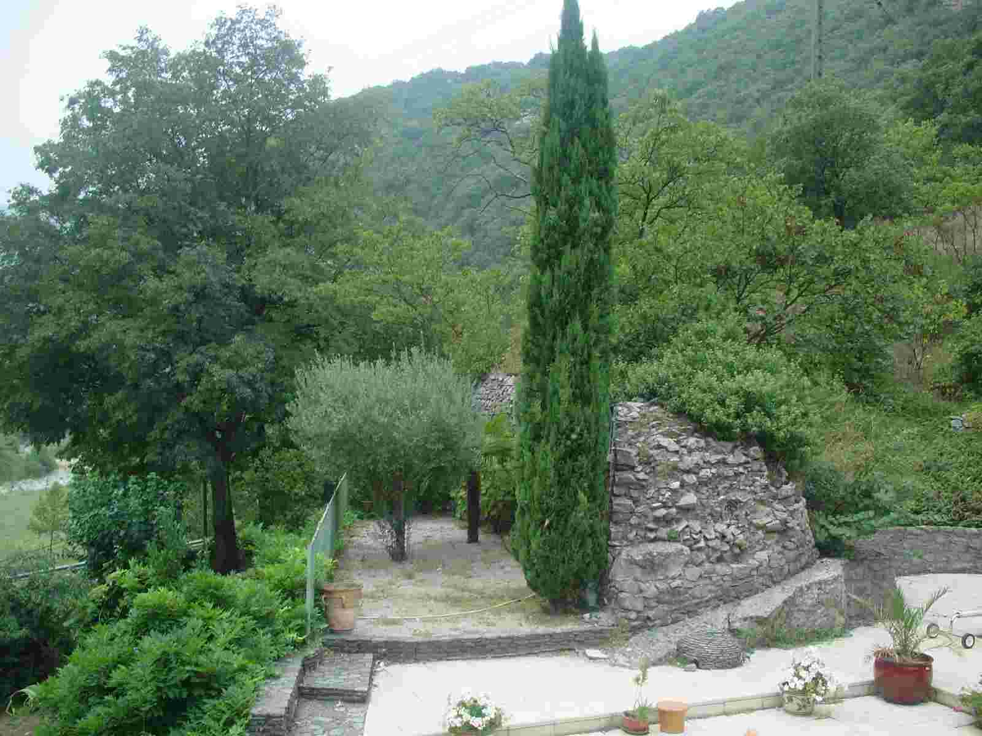 |  | 
 | 圖 4:位於山中之NSS測試中心，環境十分優雅
目前Security Testing Lab所提供的認證相關測試模式主要有三大類: Standard Test, Pre-Test以及 Continuous Test， 表4列出三者的差異性，除此之外NSS也有其它服務如Consult、Group Testing、Confidential Testing等等。
模式 | Standard Test | Pre-Test | Continuous Test
收費方式 ($USD) | 30K | 20K | 30K ~ 60K
測試時辰 | 定期，8 ~ 10天 | 定期，一周 | 不定期，一年可有15天進行測試
特性 | 標準Certificate測試 | 產品ship前測試，當作QA的一環 | 時間較有彈性
附註:
- Standard Test可以延長天數，延長天數的前兩天收費為6K/day，之後延長天數的收費為3K/day。
- Standard Test一開始前兩天的cut-down version測試最為重要，大部分通過前兩天測試的產品皆可完成整個測試流程。
- 這三類的測試是可以在執行過程中進行轉換，例如當廠商原本是要進行Standard Test，但由於前兩天的測試發現產品的問題，此時便可以由Standard Test轉為Pre-Test以減少Cost。
表 4: 三種測試模式

一般的case以Standard Test為主，通常為期8天，這8天中第1天~第2天為廠商工程師on-site與NSS測試人員co-work的時間，主要的工作為install, configuration, cut-down version testing，若這兩天的測試沒有問題的話，拿到認證的機會就非常大，根據以往的經驗只有五次這樣的案件最後沒有通過測試，第3天~第6天會進行overnight testing檢查是否有類似memory leakage的問題，第7天~第8便著手撰寫測試報告。

NSS的測試技術可以分為兩大類: Security Coverage與Performance。在Security Coverage的部分，NSS與加拿大的一家公司assurant合作以取得attack/exploit library，並且從一些client sites取得真實流量以Traffic IQ進行replay，這些流量可協助False-Positive的測試，本身也開發了一些evasion technology，例如在evasion開始前會要設定seed值，讓整個evasion過程是具有變化性的，而不會讓廠商以填入固定字串來阻擋該evasion，至於Performance部分主要是使用Spirent的Avalanche 2500為主。
NSS Awards
NSS Awards共分為三類: NSS Tested、NSS Approved、NSS Gold Award，這三類awards的等級剛好與所寫的順序相反，以NSS Gold Award為最高等級，在NSS的官方網站上有將所有拿到這三類awards的產品條列出來，可以參考http://www.nss.co.uk/certification/tested.htm，以下為我們整理後所作的統計資料，X軸為award的種類、Y軸為產品測試類別，欄位中代表產品個數。
Award  Category | Tested | Approved | Gold
WAF | 0 | 1 | 0
IPS | 0 | 20 | 1
SCA | 0 | 1 | 0
UTM | 0 | 2 | 0
Gig IDS | 0 | 10 | 0
IDS | 2 | 24 | 0
Security Event Management | 0 | 0 | 1
E-mail Security Gateway | 0 | 1 | 0
Attack Mitigator | 0 | 3 | 0
WebApp Firewall | 0 | 1 | 0
PKI | 0 | 22 | 0
VA | 0 | 10 | 0
FW | 0 | 5 | 1
Total | 2 | 100 | 3
表 5: 參與NSS Certificate Program的產品統計資訊
大多數產品拿到的award為NSS Approved (i.e. 100)，極少數的產品拿到的award種類為NSS Tested (比NSS Approved還差)或NSS Gold (比NSS Approved還好)，曾經有拿到NSS Gold Award的產品包括Security Event Mgmt類別的Sourcefire RNA、IPS類別的TippingPoint UnityOne-1200以及FW類別的Stonesoft StoneGate 2.0.2，以NSS Gold Award的定義來說，這三項產品不僅是符合了NSS Approved的測試規範，同時也提供了更進階、更獨特的功能，可以讓使用者願意花更多的錢來購買該產品。
Certificate Programs
NSS依產品功能不同而提供了各式各樣的Certificate Programs，其中包含UTM、Attack Mitigator、IPS、MGIPS (Multi-Gigabit IPS)、SCA (Secure Content Appliance)、WAF (Web Application Firewall)，以下分別作介紹。

Universal Threat Management (UTM)
UTM的部分包括了七項功能的測試: Firewall、VPN、IDS/IPS、Anti Spam、Anti Virus、Content Filtering以及Web/URL Filtering，表X列出UTM各項功能的測試群組，在進行Performance Comparison的測試時有些共同的準則要遵守，例如「Breaking Points」代表了最後何時的測試結果可以採用，Breaking Points有三項: Concurrent TCP connections exceeds 200、Current response time for HTTP transactions/SMTP sessions exceeds 100 ms、Unsuccessful HTTP transactions/SMTP sessions。在Firewall的測試中可決定UTM效能的「baseline」、Test 1.1是用Avalanche/Reflector，Test 1.2與1.3是用SmartBits/SmartFlow進行。在VPN測試裡不會涉及到效能的部分、著重在功能支援度與管理的便易度。測試IDS/IPS時將以出廠建議的設定/規則來進行，如果沒有建議的話將開啟所有的attack/exploit signatures，並且動作的設定為「阻擋」、IPS Capabilities會使用NSS exploit及部分的NSS evasion tests測試，對於NSS exploit要偵測到75%以上，而NSS evasion tests要偵測到100%。Content Filtering主要是測三個部分: URL filtering、HTTP/SMTP Content Filtering以及File Blocking，在測試HTTP URL Filter時NSS先行分析世界五大URL filtering資料庫，歸納出以下最受歡迎的五類URL: 1. News (31%)、2. On-line shopping/Auctions (24%)、3. Adult oriented (19%)、4. Travel (16%)、5. Sports (10%)，當以Avalanche/Reflector模擬HTTP client/server時測試效能時，所存取的網頁就是根據上述比例產生的100 URLs，HTTP/SMTP Content Filtering的測試時，會在web page/mail body中產生以下「不好的」字串: SEX、Viagra、V1@gr@、V I A G R A、Xanax、X@n@x，HTTP/SMTP File Blocking測試時，會產生以下「不好的」副檔名之檔案(request): BAS、BAT、CMD、COM、DLL、EXE、INF、PIF、SCR、VB、VBE、VBS。Anti-Virus的Performance Comparison會用HTTP及SMTP流量來測試，NSS目前的病毒檔案超過10,000個，其中80%為in the wild (www.wildlist.org)、20%為zoo virus，而這些病毒檔也透過目前三大desktop AV軟體掃瞄確定為infected files，在測AV Capabilities時，NSS選出100個病毒檔案(80為viruses in the wild、20為zoo viruses)，對於in the wild的viruses待測試必須100%偵測到，zoo viruses的部分主要不是看偵測率，而是要來了解DUT是否有持續維護older viruses。Anti-Spam的測試相關技術中，NSS從SpamArchive (www.spamarchive.org)裡搜集了大部分的Spam，加上自身搜集而來的共超過100,000垃圾郵件，這些垃圾郵件中可能有許多掩飾的技巧，例如圖形表示法、URL連結encode等等，因此NSS在Anti-Spam Capabilities測試時只要求DUT的偵測率要超過50%，表6摘要了UTM每項功能的測試群組。
Section | Test Group
Firewall | Test 1.1 - Performance Comparison – Firewall  Test 1.2 - Firewall Throughput  Test 1.3 - Firewall Latency  Test 1.4 - Firewall Capabilities
VPN | Test 2.1 - VPN Capabilities
IDS/IPS | Test 3.1 - Performance Comparison – IPS  Test 3.2 - IPS Capabilities
Content Filtering | Test 4.1 - Performance Comparison - Content Filtering  Test 4.2 - HTTP URL Filter  Test 4.3 - HTTP Content Filter  Test 4.4 - SMTP Content Filter  Test 4.5 - HTTP File Blocking  Test 4.6 - SMTP File Blocking  Test 4.7 - Content Filtering Capabilities
Anti Virus | Test 5.1 - Performance Comparison - Anti Virus  Test 5.2 - HTTP AV Filter  Test 5.3 - SMTP AV Filter  Test 5.4 - AV Capabilities
Anti Spam | Test 6.1 - Performance Comparison - Anti Spam  Test 6.2 - SMTP Anti Spam Filter  Test 6.3 - Anti Spam Capabilities
All Modules | Test 7.1 - Performance Comparison - All Modules
Management and Configuration | Test 8.1 - Management & Configuration Features
表 6: UTM Certification Program之測試群組

Attack Mitigator
Attack Mitigator是要測試in-line rate-based偵測技巧的IPS產品，在這類測試中所用到的攻擊主要是DOS/DDOS類型的流量，在Detection Engine測試中NSS使用的攻擊有24種，如 SYN Flood、ICMP Flood、UDP Flood、SQL Slammer、Spoofed IP attack、FIN Port Scan、Xmas Port Scan等等，NSS預期DUT必須要有完整、清楚地警示，除此之外還有「高流量」測試，攻擊流量的速度會逐步遞增 (i.e. 佔10%, 20%, 40%, 80%的DUT頻寬)，看DUT是否依舊可以偵測到。Evasion測試中會先有一Baseline的測試 (with no evasion)藉以了解DUT可以偵測到的攻擊，Evasion的技術中包含「Fragmentation and Timing」及「URL Obfuscation」。Attack Mitigation Performance Under Load測試是要讓DUT在不同速度的background traffic情形下，對於攻擊的偵測能力為何。至於Latency & User Response Times是測試當background traffic為正常或攻擊流量時，DUT的Latency及User Response Times表現為何，Latency是用SmartBits/SmartFlow來衡量而User Response Times是用Avalanche/Reflector來評估，表7摘要了Attack Mitigator每個Section的測試群組。

Section | Test Group
Detection Engine | Test 1.1 - Attack Detection/mitigation  Test 1.2 - High Volume Attack Detection/Mitigation  Test 1.3 - Resistance To False Positives
Evasion | Test 2.1 – Baselines  Test 2.2 - Fragmentation and Timing  Test 2.3 - URL Obfuscation
Attack Mitigation Performance Under Load | Test 3.1 - UDP Traffic To Random Valid Ports  Test 3.2 - HTTP “Maximum Stress” Traffic With No Transaction Delays  Test 3.3 - HTTP “Maximum Stress” Traffic With Transaction Delays  Test 3.4 - Protocol Mix Traffic  Test 3.5 - “Real World” Traffic  Test 3.6 - Maximum Open Connections
Latency & User Response Times | Test 4.1 – Latency  Test 4.2 - User Response Times
Stability & Reliability | Test 5.1.1 - Blocking Under Extended Attack  Test 5.1.2 - Passing Legitimate Traffic Under Extended Attack  Test 5.1.3 - Resistance to ISIC/ESIC/TCPSIC/UDPSIC/ICMPSIC traffic  Test 5.1.4 - Mitigation of ISIC/ESIC/TCPSIC/UDPSIC/ICMPSIC mitigation traffic
Management and Configuration | Test 6.1 - Management Port  Test 6.2 - Management & Configuration Features
表 7: Attack Mitigator Certification Program之測試群組

Intrusion Prevention System (IPS)及Multi-Gigabit IPS(MGIPS)
在IPS這個類別中，NSS Approved分成四個等級: IPS(Baisc)、IPS + Branch Office、IPS + Enterprise、IPS + ISP/MSP，而MGIPS中是分成三個等級: MGIPS (Basic)、MGIPS + Enterprise、MGIPS + ISP/MSP。IPS效能測試最高可測1Gbps而MGIPS最高可測4Gbps，在功能面的測試方法上兩者都一樣，Attack Recognition的攻擊類別包括High Severity attacks、Medium Severity attacks、Low Severity attacks、Audit only、Reconnaissance、DOS/DDOS、P2P (optional)、Spyware (optional)、Server-to-Client Exploits (optional)等等，Resistance To False Positives可利用錄到的一般流量搭配測試，在Evasion的技術中包含了Packet Fragmentation、Stream Segmentation、RPC Fragmentation、URL Obfuscation、HTML Obfuscation、FTP Evasion等等，表8摘要了IPS/MGIPS每個Section的測試群組。
Section | Test Group
Detection Engine | Test 1.1 - Attack Recognition  Test 1.2 - Resistance To False Positives  Test 1.3 - Resistance To False Negatives
Evasion | Test 2.1 – Baselines  Test 2.2 - Packet Fragmentation  Test 2.3 - Stream Segmentation  Test 2.4 - RPC Fragmentation  Test 2.5 - URL Obfuscation  Test 2.6 - HTML Obfuscation  Test 2.7 - FTP Evasion  Test 2.8 - Miscellaneous Evasion Techniques
Stateful Operation | Test 3.1 - Maximum Simultaneous Open Connections  Test 3.2 - Behavior Of The State Engine Under Load  Test 3.3 - Stateless Attack Replay (Mid-Flows)
Detection/Blocking Performance Under Load | Test 4.1 - Raw Packet Processing Performance (UDP Traffic)  Test 4.2 - HTTP Maximum Capacity  Test 4.3 - HTTP Capacity With No Transaction Delays  Test 4.4 - HTTP Capacity With Transaction Delays  Test 4.5 - “Real World” Protocol Mix Traffic
Latency & User Response Times | Test 5.1 – Latency  Test 5.2 - User Response Times
Stability & Reliability | 6.1.1 Blocking Under Extended Attack  6.1.2 Passing Legitimate Traffic Under Extended Attack  6.1.3 ISIC/ESIC/TCPSIC/UDPSIC/ICMPSIC  6.1.4 Policy Push  6.1.5 Power Fail  6.1.6 Redundancy  6.1.7 Fail Open (Power Fail)  6.1.8 Fail Open (Resource Issues)  6.1.9 Fail Closed (Power Fail)  6.1.10 Fail Closed (Resource Issues)  6.1.11 High Availability (HA) Option (Stateful)  6.1.12 High Availability (HA) Option (Non-stateful)  6.1.13 Persistence Of Data  6.1.14 IPV6
Management and Configuration | Test 7.1 - Management Port  Test 7.2 - Management & Configuration – General  Test 7.3 - Management & Configuration – Policy  Test 7.4 - Management & Configuration - Alert Handling  Test 7.5 - Management & Configuration - Reporting
表 8: IPS及MGIPS Certification Programs之測試群組

Secure Content Appliance (SCA)
NSS定義了一個SCA的產品可能包含了以下幾種功能: Anti Malware、Anti Spam、Content Filtering以及Web Filtering，在Baseline的效能測試中會將所有功能先關掉才測試，Baseline Throughput是以Smartflow進行，測試DUT的maximum UDP throughput，可容忍的packet loss rate是0而測試的封包大小包括64, 128, 256, 512及1024。在Anti Malware、Anti Spam及Content/Web Filtering的測試中所用到「不好的」內容與UTM Anti-Virus、Anti Spam及Content Filtering中的內容是大同小異，表9摘要了SCA每個Section的測試群組。
Section | Test Group
Baseline | Test 1.1 - Performance Comparison – Baseline  Test 1.2 - Baseline Throughput  Test 1.3 - Baseline Latency
Anti Malware | Test 2.1 - Performance Comparison - Anti Malware  Test 2.2 - Anti Malware Performance With Varying File Sizes  Test 2.3 - HTTP Anti Malware Filter  Test 2.4 - SMTP Anti Malware Filter  Test 2.5 - Anti Malware Capabilities
Anti Spam | Test 3.1 - Performance Comparison - Anti Spam  Test 3.2 - SMTP Anti Spam Filter  Test 3.3 - Anti Spam Capabilities
Content/Web Filtering | Test 4.1 - Performance Comparison - Content/Web Filtering  Test 4.2 - HTTP URL Filter  Test 4.3 - HTTP Content Filter  Test 4.4 - SMTP Content Filter  Test 4.5 - HTTP File Blocking  Test 4.6 - SMTP File Blocking  Test 4.7 - Content Filtering Capabilities
All Modules | Test 5.1 - Performance Comparison - All Modules
Management and Configuration | Test 6.1 - Management & Configuration Features
表 9: SCA Certification Program之測試群組

Web Application Firewall (WAF)
本項類別是要測試與Web相關的安全防護技術，所用到的Web攻擊主是要根據「Open Web Application Security Project (OWASP)」(www.owasp.org)中，排行前10名最嚴重的漏洞所產生的相對應攻擊，例如Buffer Overflows、Hidden Field Tampering、Cross Site Scripting (GET)、Cross Site Scripting (POST)、Parameter tampering、Input Validation、Injection Flaws、Broken Authentication、Cookie Poisoning、SQL Injection、Invalid Request、Forceful Browsing、Information Disclosure、Common Exploits等等，表10摘要了WAF每個Section的測試群組。
Section | Test Group
Detection Engine | Test 1.1 - Attack Recognition
Evasion | Test 2.1 - URL Obfuscation
Performance Under Load  (No Security Policies Applied) | Test 3.1 - UDP Traffic To Random Valid Ports  Test 3.2 - Maximum Capacity HTTP Traffic
Performance Under Load  (Security Policies Applied) | Test 4.1 - Standard Spirent Avalanche Traffic  Test 4.2 - NSS Home Page Only - No Images  Test 4.3 - NSS Home Page + Ten Associated Images  Test 4.4 - Maximum Open Connections
Latency & User Response Times | Test 5.1 – Latency
Stability & Reliability | 6.1.1 Blocking Under Extended Attack  6.1.2 Passing Legitimate Traffic Under Extended Attack  6.1.3 ISIC/ESIC/TCPSIC/UDPSIC/ICMPSIC
Management and Configuration | Test 7.1 - Management Port
表 10: WAF Certification Program之測試群組
Test Equipment
NSS測試中所使用的工具各式各樣，包含商業軟體/儀器以及一些Open Source的工具，表11列出其所使用的工具及用途，而圖6為在NSS測試區所拍攝，可見Avalanche/Reflector為其非常仰賴的效能測試工具 (on-inline在運作的就有Avalanche x 4 + Reflector x 4)。
測試工具名稱 | 廠商 | 目的
SmartBits SMB-6000/SMB-600 | Spirent Communications | 高port數之網路產品效能分析儀器，可藉由安裝在windows上的軟體，透過網路來控制測試、分析結果。
Avalanche/Reflector 2500 | Spirent Communications | 更具真實性的測試流量。用來模擬clients/servers，支援的application的種類包括HTTP(S)、FTP、Streaming、MMS、POP3、SMTP、Telnet以及DNS。
Adtech AX/4000 | Spirent Communications | 高效能測試儀器，以FPGA的硬體架構設計而成，支援Ethernet、ATM及Frame Relay，最高速可到達10Gbps。
VRS | Assurent | Assurent所提供的Vulnerability Research Service (VRS)，會產生相關弱點資訊，足以讓VA probe、IPS filter產品寫出對應的script，除了給予”proof of concept” exploit外，還有對一些較嚴重的弱點寫出完整的”shell code”。
Traffic IQ Pro | Karalon | 與open source工具tcpreplay及Tomaahwk類似，為一種流量replay工具,可以支援transparent、router及NAT模式，並且根據IP address的改變來修用application layer的資料。
CORE IMPACT | Core Security Technologies | IMPACT是一套自動化的”penetration testing tool”。
Catalyst 6500 Series Switches | Cisco | 建置測試環境的主要switch。
Tomahawk | Open Source Tools | Tomahawk可用來測試IPS產品的效能及阻擋能力，會將錄到的流量(pcap file)分成client及server兩端，傳輸過程是會依據目前封包是否有傳送成功再繼續下一個封包。
tcpreplay | Open Source Tools | 播放時就根據timestamp的順序播放，因此適合switches、routers、firewalls  以及IPS等「inline」類型的產品，可指定速度進行播放。
Metasploit Framework | Open Source Tools | 這項工具提供一個開發、測試以及使用exploit程式碼的平台，有點類似CORE IMPACT。
表 11: NSS所使用的測試工具

 | 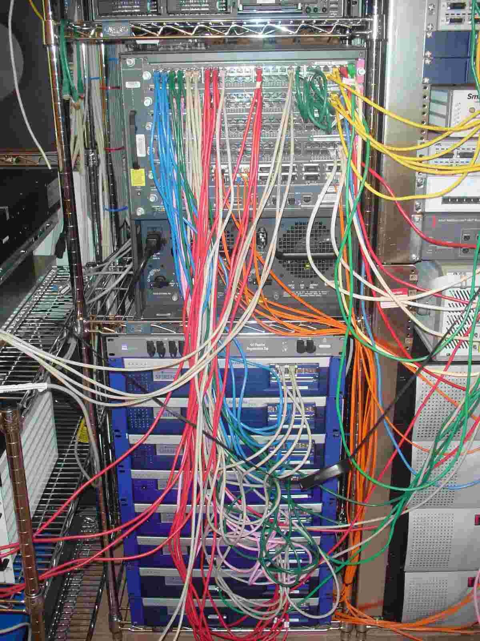 |  | 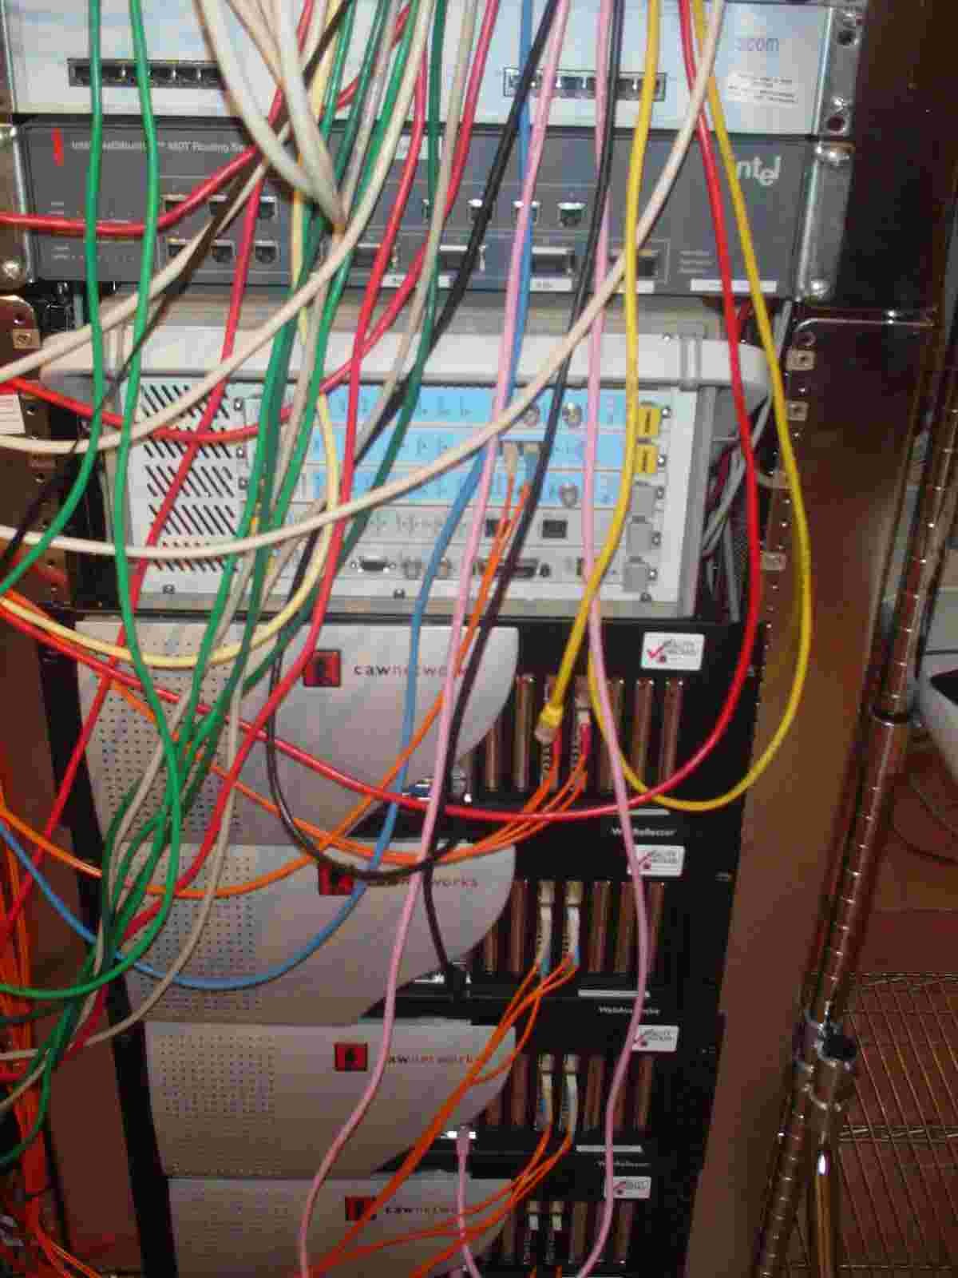
 | 圖 5:左圖是新一代Avalanche 2500 (Spirent)、右圖是早期的Avalanche (Caw Network)
綜合結論

台灣網路通訊廠商漸漸走向品牌之路，同時也希望具備開發高階產品的能力以健全三大通路銷售: 零售、標案以及企業，在這次的歐洲行程中，我們一行二人前往英國拜訪了台灣兩大網通廠商ZyXEL與D-Link，了解其品牌在歐洲市場中的嶄獲與困難，接著前往比利時參觀魯汶大學及iMec (Interuniversitair Micro-Electronica Centrum)，觀察其產業界與學術界互動合作的狀況，最後到法國拜訪Alcatel及NSS，從Alcatel身上比較國內、外的Switch廠商發展差異，也見習NSS Lab的運作方式以及在高階產品上的測試技術、更促成了進一步的合作案(accredited lab or within the NSS Group)。對於ZyXEL及D-Link而言歐洲市場占總營收很大的比例、認證對於高階產品更為重要、零售市場是主要的通路但與另兩種通路之差異日漸減小、北歐的需求變化遠比南歐要快，而小國的需求變化比大國也來得較快、將來歐盟要實施綠色環保(無鉛)後，舊產品的淘汰率會大幅升高，IMECH裡建置了200mm及300mm的晶圓廠，可讓研究人員有更多實踐想法的機會，Alcatel已投入大量的資源在應用軟體開發上，目的是要將語音資料作更好的整合在不同的硬體平台上(Alcatel Unified Communication)，NSS的測試範圍主要為Security coverage及Performance，在攻擊程式的開發上主要是與一家Assurent合作取得相關函式庫，效能測試上是以Spirent Avalanche/Reflector進行。

